DIALOGUE ; niveau 1 ; gör denna dialog 2 och 2 på franska :

- 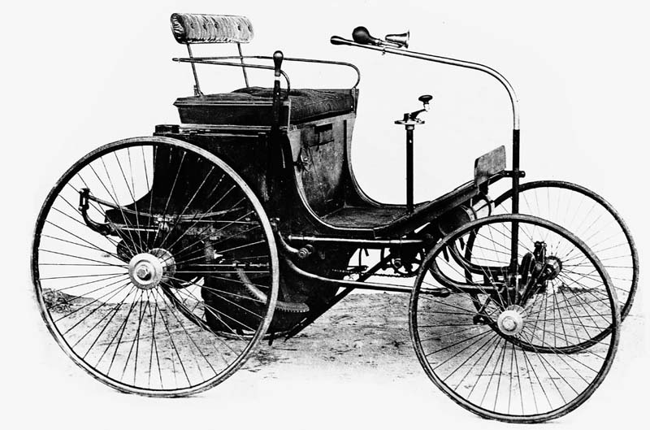hejsan, hur mår du?
- hejsan, jag mår bra
- vad heter du?
- jag heter......................och du?
- jag heter......................
- vad är det?
- det är en mobiltelefon
- 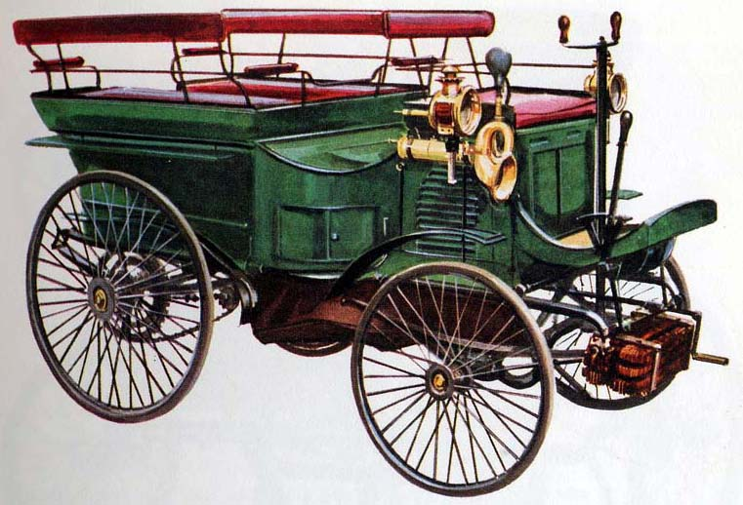vilken färg är det?
- det är gult
- nej, det är svart
- var bor du?
- jag bor i..................
- vem är det?
- det är Philippe
- hur mycket är klockan?
- den är 19.10
- vad önskas?
- jag vet inte
- en kaffe tack
- hur mycket är klockan nu?
- den är 19.20
- tack
- hur gammal är du?
- jag är 13 år gammal och du?
- jag är 14 år gammal
- 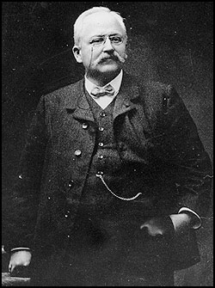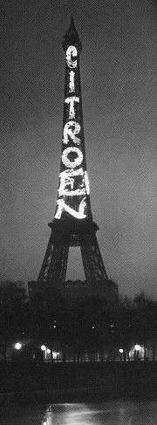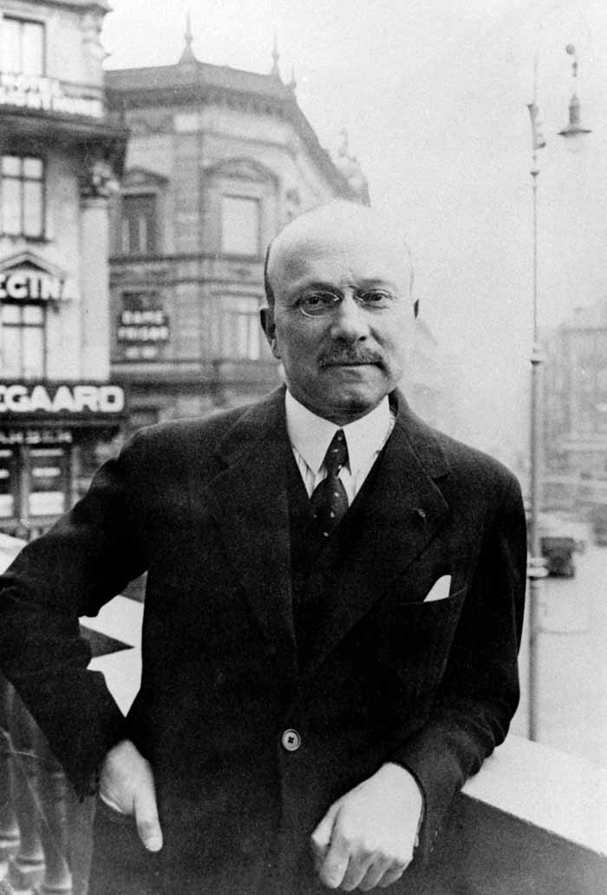vad är det för dag?
- det är..........................
- hur mycket är klockan nu?
- den är 19.40
- gillar du godis?
- ja, jag gillar godis
- vilket datum är det?
- det är den.................................
- hur mycket är klockan nu?
- den är 19.55
- jag förstår inte
- 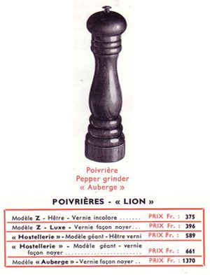är du dum?
- 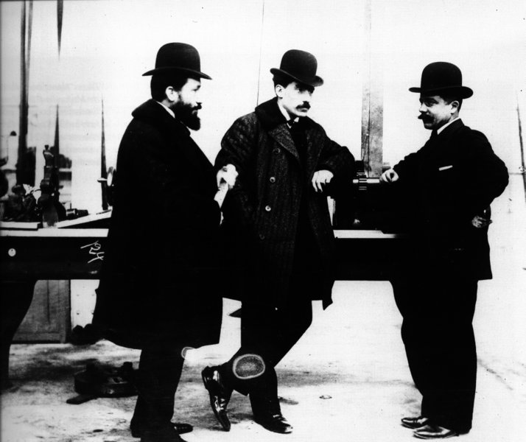nej, och du?
- jag vet inte
- röker du?
- nej, jag röker inte
- vad är det?
- det är en penna
- hur mycket kostar det?
- jag vet inte
- ok, hej då

